Министерство науки и высшего образования Российской Федерации
Федеральное государственное бюджетное образовательное учреждение
высшего образования
«Российский экономический университет имени Г.В. Плеханова»
Высшая школа кибертехнологий, математики и статистики
Кафедра Прикладной информатики и информационной безопасности

О Т Ч Е Т
Алгоритмы. Работа в онлайн-IDE jdoodle.com с алгоритмами сортировки и поиска
Направление 09.03.03 Прикладная информатика

Профиль Инжиниринг предприятий и информационных систем
Прикладная информатика в экономике

Уровень Бакалавриат

Выполнила: студент гр. ПИ03
1 курс,
Герман Виктория Викторовна

Москва, 2025

ОТЧЕТ
Задание к лабораторной работе: в соответствии с ранее полученными умениями, навыками анализа алгоритмических структур сортировки и поиска, проведите анализ работы и других параметров следующих алгоритмов сортировки и поиска:

1.Блочная (корзинная) сортировка
1. Определение: Блочная сортировка (bucket sort) — это алгоритм, который распределяет элементы исходного массива на несколько блоков (корзин) в зависимости от диапазона их значений. После этого каждая корзина сортируется отдельно (либо тем же методом рекурсивно, либо другим алгоритмом, например, вставками), и отсортированные корзины объединяются обратно в один массив.

2. Пример кода
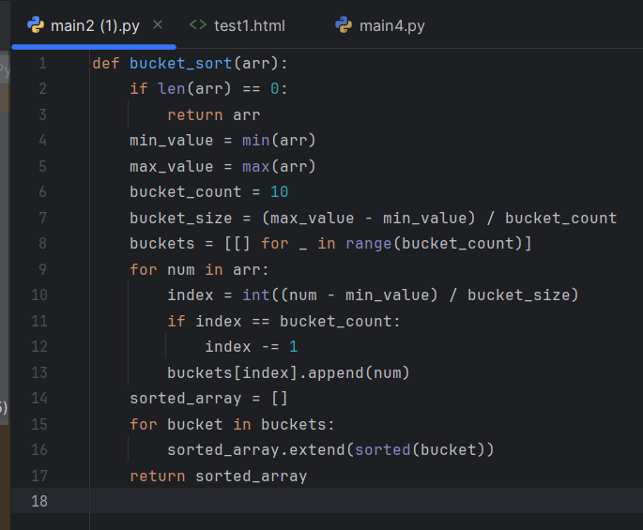

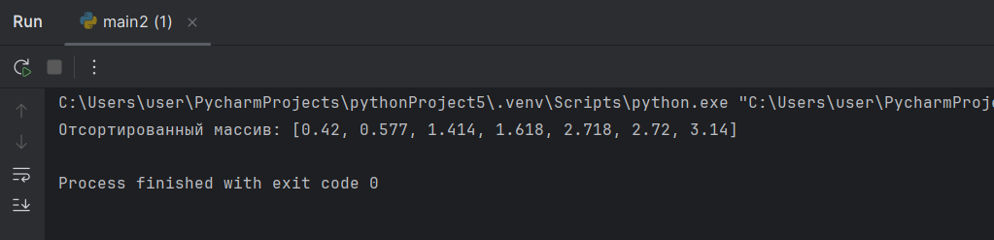
3. Результаты

4. Объяснение работы

def bucket_sort(arr):
"""Сортировка корзинами (блочная сортировка)"""

# Шаг 1: Проверка на пустой массив
if len(arr) == 0:
return arr

# Шаг 2: Определение диапазона значений
min_value = min(arr) # Находим минимальное значение
max_value = max(arr) # Находим максимальное значение
print(f"Диапазон значений: от {min_value} до {max_value}")

# Шаг 3: Создание корзин
bucket_count = 10 # Количество корзин
bucket_size = (max_value - min_value) / bucket_count # Размер каждой корзины
buckets = [[] for _ in range(bucket_count)] # Создаем пустые корзины
print(f"Создано {bucket_count} корзин, размер каждой: {bucket_size:.3f}")

# Шаг 4: Распределение элементов по корзинам
print("\nРаспределение элементов по корзинам:")
for num in arr:
# Вычисляем индекс корзины для текущего числа
index = int((num - min_value) / bucket_size)
# Корректировка для последнего элемента
if index == bucket_count:
index -= 1
buckets[index].append(num)
print(f"Число {num} -> корзина {index}")

# Шаг 5: Вывод содержимого корзин перед сортировкой
print("\nСодержимое корзин перед сортировкой:")
for i, bucket in enumerate(buckets):
print(f"Корзина {i}: {bucket}")

# Шаг 6: Сортировка каждой корзины и объединение
sorted_array = []
print("\nСортировка корзин:")
for i, bucket in enumerate(buckets):
if bucket: # Сортируем только непустые корзины
sorted_bucket = sorted(bucket)
sorted_array.extend(sorted_bucket)
print(f"Корзина {i} после сортировки: {sorted_bucket}")
else:
print(f"Корзина {i}: пустая")

return sorted_array
5. Худший случай: Все элементы попадают в одну корзину. Вырождается в обычную сортировку (например, quick sort)
Средний случай: O(n + k): Элементы распределены случайно; k выбирается пропорционально n
Лучший случай: O(n): Элементы равномерно распределены по корзинам; Каждая корзина содержит примерно n/k элементов; Когда k ≈ n, каждая корзина содержит 0-1 элементов

6. Оптимальные условия:
- Равномерное распределение данных
- k = √n (оптимальное количество корзин)
- Избежание концентрации в одной корзине

2.Блинная сортировка

- Определение: Блинная сортировка (pancake sort) — это метод, основанный на операции переворота (reversal) части массива. В отличие от большинства алгоритмов, которые обменивают соседние элементы или выбирают опорные точки, здесь единственная разрешённая операция — переворот префикса массива до выбранного индекса
- Пример кода

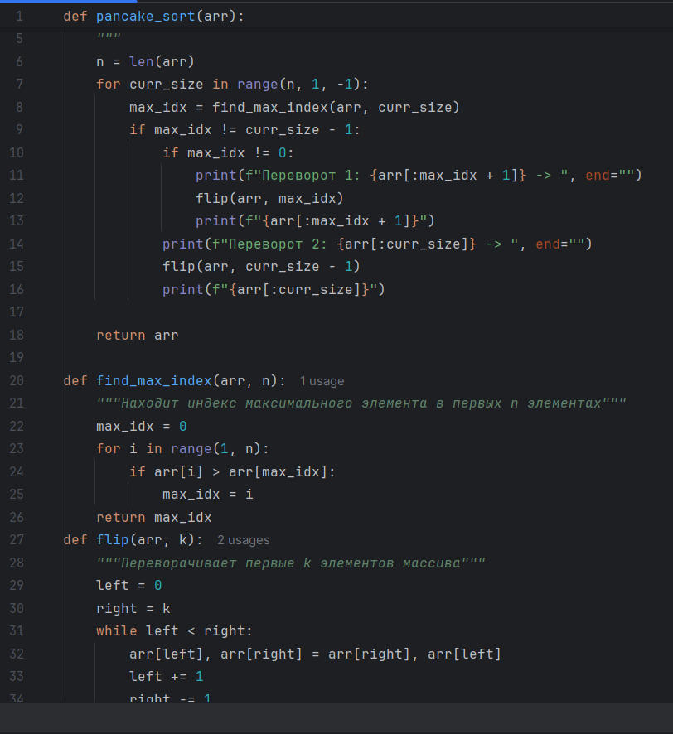

- Результаты

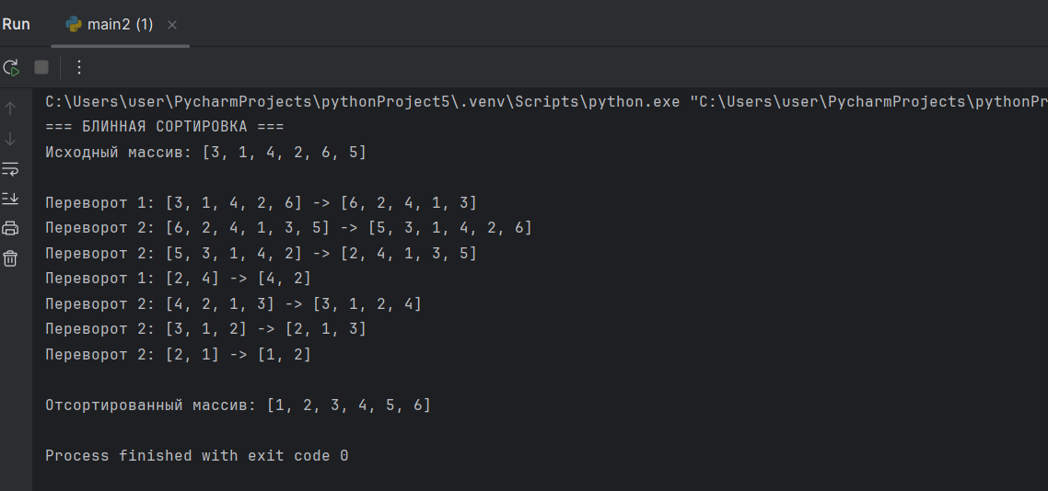

4. 1. def pancake_sort(arr):
2. """
3. Блинная сортировка - сортировка массива с помощью переворотов.
- Сложность: O(n²)
- """
- n = len(arr)

- # Проходим от конца массива к началу
- for curr_size in range(n, 1, -1):
- # Находим индекс максимального элемента в неотсортированной части
- max_idx = find_max_index(arr, curr_size)

- # Если максимальный элемент не на своем месте
- if max_idx != curr_size - 1:
- # Переворачиваем так, чтобы максимальный элемент оказался в начале
- if max_idx != 0:
- print(f"Переворот 1: {arr[:max_idx+1]} -> ", end="")
- flip(arr, max_idx)
- print(f"{arr[:max_idx+1]}")

- # Переворачиваем неотсортированную часть, чтобы максимальный элемент оказался на своем месте
- print(f"Переворот 2: {arr[:curr_size]} -> ", end="")
- flip(arr, curr_size - 1)
- print(f"{arr[:curr_size]}")

- return arr

- def find_max_index(arr, n):
- """Находит индекс максимального элемента в первых n элементах"""
- max_idx = 0
- for i in range(1, n):
- if arr[i] > arr[max_idx]:
- max_idx = i
- return max_idx

- def flip(arr, k):
- """Переворачивает первые k элементов массива"""
- left = 0
- right = k
- while left < right:
- arr[left], arr[right] = arr[right], arr[left]
- left += 1
- right -= 1

- # Пример использования с визуализацией
- print("=== БЛИННАЯ СОРТИРОВКА ===")
- array = [3, 1, 4, 2, 6, 5]
- print(f"Исходный массив: {array}\n")

- result = pancake_sort(array.copy())
- print(f"\nОтсортированный массив: {result}")

5. Оценка временной сложности:
Внешний цикл: O(n)Выполняется n-1 раз (от n до 2)
Поиск максимума: O(n)В худшем случае просматриваем n элементов
Операции переворота: O(n)Каждый переворот требует n/2 операций в среднем
Лучший случай: O(n²)Массив уже отсортирован, но все равно выполняем поиск максимума
Средний случай: O(n²)Типичное распределение элементов
Худший случай: O(n²)Массив отсортирован в обратном порядке
6. Объяснение.
Блинная сортировка имеет квадратичную сложность O(n²) из-за:
- Вложенных операций поиска максимума O(n) внутри внешнего цикла O(n)
- Многократных переворотов подмассивов стоимостью O(n)
- Отсутствия возможности оптимизации как в быстрой сортировке
Это неэффективный алгоритм для больших массивов, но интересный с образовательной точки зрения.

3. Сортировка бусинами (гравитационная)
- Сортировка бусинами (гравитационная) Определение: Сортировка бусинами (bead sort), также известная как гравитационная сортировка, моделирует естественное поведение бусин, падающих вниз под действием гравитации. Этот алгоритм разработали Джошуа Аруланандхам, Кристиан Калюд и Майкл Диннин в 2002 году.
- Пример кода
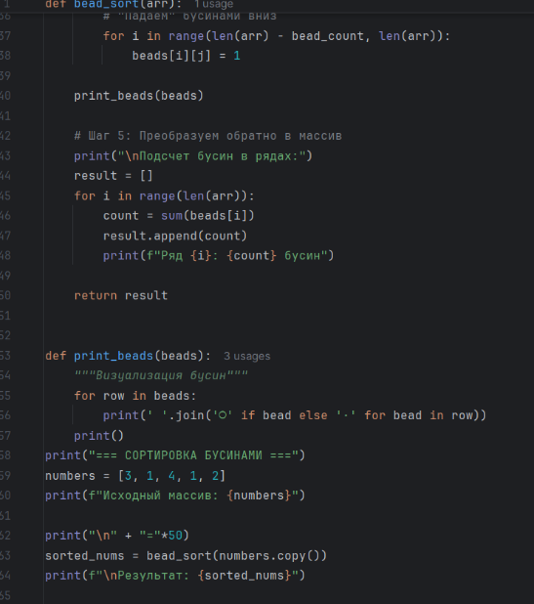
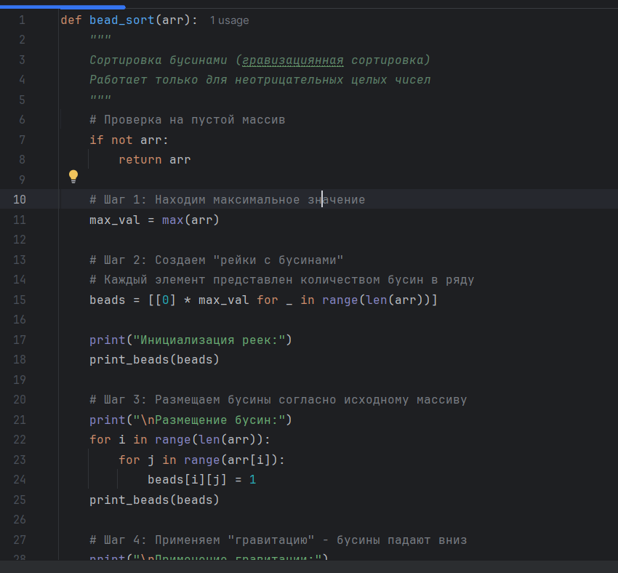

- Результаты
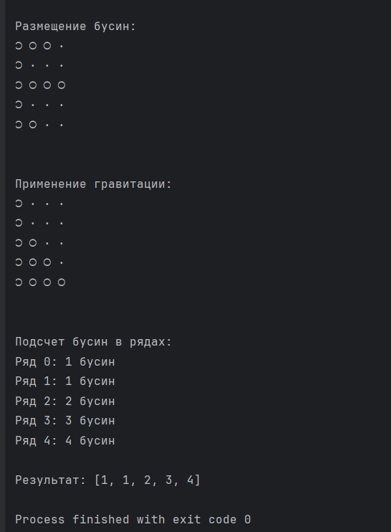

4.
  - def bead_sort_simple(arr):
  - """
  - Упрощенная версия сортировки бусинами
  - """
  - if not arr:
  - return arr
  - max_val = max(arr)
  - # Создаем матрицу бусин
  - beads = [[0] * max_val for _ in range(len(arr))]
  - # Размещаем бусины
  - for i, num in enumerate(arr):
  - for j in range(num):
  - beads[i][j] = 1
  - # Применяем гравитацию
  - for j in range(max_val):
  - bead_count = sum(beads[i][j] for i in range(len(arr)))
  - # Опускаем бусины
  - for i in range(len(arr)):
  - beads[i][j] = 1 if i >= len(arr) - bead_count else 0
  - # Собираем результат
  - return [sum(row) for row in beads]
  - # Оптимизированная версия с использованием списков
  - def bead_sort_optimized(arr):
  - """
  - # Демонстрация работы
  - print("=== СОРТИРОВКА БУСИНАМИ ===")
  - numbers = [3, 1, 4, 1, 2]
  - print(f"Исходный массив: {numbers}")
  - print("\n" + "="*50)
  - sorted_nums = bead_sort(numbers.copy())
  - print(f"\nРезультат: {sorted_nums}")
- Оценка временной сложности:
Общая временная сложность: O(n × m)
где:
- n - количество элементов в массиве
- m = max(arr) - максимальное значение в массиве
- Поиск максимума: O(n)
- Создание матрицы: O(n × m)
- Размещение бусин: O(n × m)
- Применение гравитации: O(n × m)
- Подсчет результата: O(n × m)
- Объяснение.
Сортировка бусинами имеет сложность O(n × m), где:
- n - количество элементов
- m - максимальное значение элемента
Алгоритм неэффективен когда:
- Есть очень большие числа (m >> n)
- Диапазон значений значительно превышает количество элементов
Практическое применение ограничено из-за:
- Высокой зависимости от величины чисел, а не только от их количества
- Больших требований к памяти O(n × m)
- Работы только с неотрицательными целыми числами
В худшем случае (когда m ≈ n): O(n²)

- Поиск скачками (Jump Search)
- Поиск скачками — это оптимизация линейного поиска для отсортированных массивов, при которой алгоритм «прыгает» через определённое число элементов (обычно через n), чтобы быстро сузить диапазон поиска, а затем выполняет линейный поиск внутри найденного диапазона.

- Пример кода
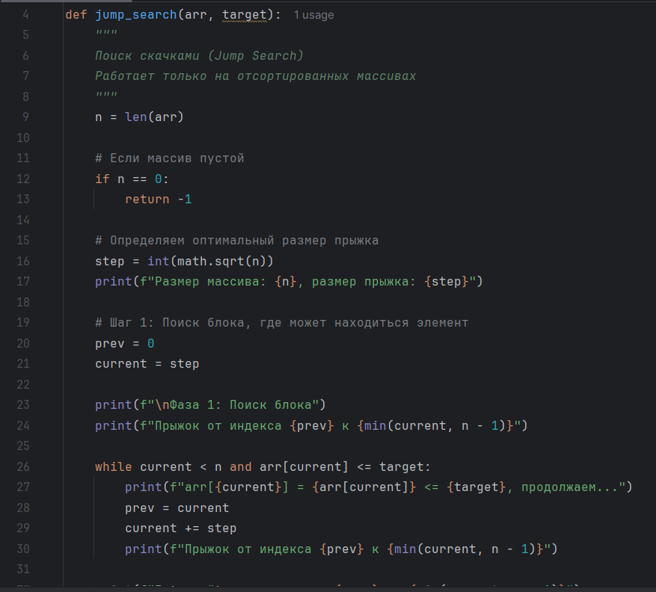

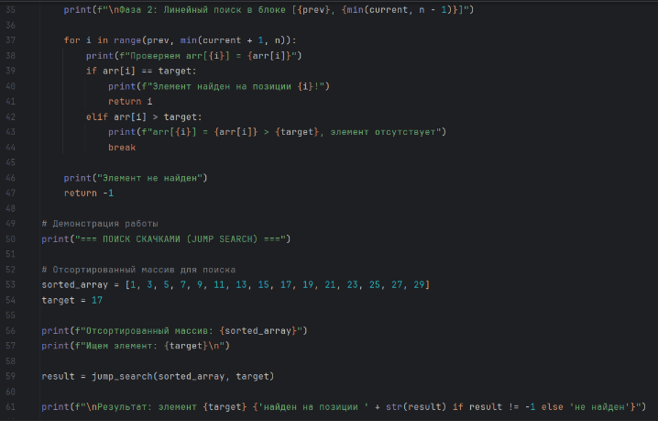

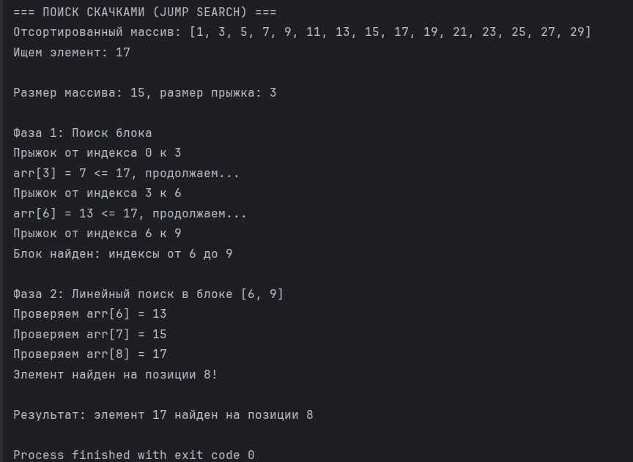
- Результат

- 1.import math
2.def jump_search(arr, target):
3. """
4. Поиск скачками (Jump Search)
5. Работает только на отсортированных массивах
6. """
7. n = len(arr)
8. # Если массив пустой
9. if n == 0:
10. return -1
11. # Определяем оптимальный размер прыжка
12. step = int(math.sqrt(n))
13. print(f"Размер массива: {n}, размер прыжка: {step}")
14. # Шаг 1: Поиск блока, где может находиться элемент
15. prev = 0
16. current = step
17. print(f"\nФаза 1: Поиск блока")
18. print(f"Прыжок от индекса {prev} к {min(current, n - 1)}")
19. while current < n and arr[current] <= target:
20. print(f"arr[{current}] = {arr[current]} <= {target}, продолжаем...")
21. prev = current
22. current += step
23. print(f"Прыжок от индекса {prev} к {min(current, n - 1)}")
24. print(f"Блок найден: индексы от {prev} до {min(current, n - 1)}")
25. # Шаг 2: Линейный поиск в найденном блоке
26. print(f"\nФаза 2: Линейный поиск в блоке [{prev}, {min(current, n - 1)}]")
27. for i in range(prev, min(current + 1, n)):
28. print(f"Проверяем arr[{i}] = {arr[i]}")
29. if arr[i] == target:
30. print(f"Элемент найден на позиции {i}!")
31. return i
32. elif arr[i] > target:
33. print(f"arr[{i}] = {arr[i]} > {target}, элемент отсутствует")
34. break
35. print("Элемент не найден")
36. return -1
37. # Демонстрация работы
38.print("=== ПОИСК СКАЧКАМИ (JUMP SEARCH) ===")
39. # Отсортированный массив для поиска
40. sorted_array = [1, 3, 5, 7, 9, 11, 13, 15, 17, 19, 21, 23, 25, 27, 29]
41. target = 17
42. print(f"Отсортированный массив: {sorted_array}")
43. print(f"Ищем элемент: {target}\n")
44. result = jump_search(sorted_array, target)
45. print(f"\nРезультат: элемент {target} {'найден на позиции ' + str(result) if result != -1 else 'не найден'}")
- Оценка временной сложности:
Общая временная сложность: O(√n)
Общая временная сложность: O(√n)
Фаза 1 - Поиск блока: O(√n)
Фаза 2 - Линейный поиск: O(√n)
- Объяснение: Поиск скачками имеет сложность O(√n), где n - размер массива
Ключевые моменты:
- Алгоритм делит массив на блоки размером √n
- Сначала выполняется поиск нужного блока за O(√n) прыжков
- Затем линейный поиск внутри блока за O(√n) операций
- Суммарная сложность: O(√n) + O(√n) = O(√n)
Преимущества перед бинарным поиском:
- Проще для понимания и реализации
- Лучшая производительность при последовательном доступе к памяти
- Меньше прыжков по индексам
- Ограничения:
- Требует отсортированный массив
- Медленнее бинарного поиска O(log n) на больших массивах
- Оптимальный размер прыжка √n обеспечивает баланс между двумя фазами

- Экспоненциальный поиск

  - Экспоненциальный поиск сочетает идеи последовательного и бинарного поиска, позволяя быстро определить диапазон, в котором может находиться искомое значение, а затем применяет двоичный поиск в этом диапазоне.
  - Пример кода
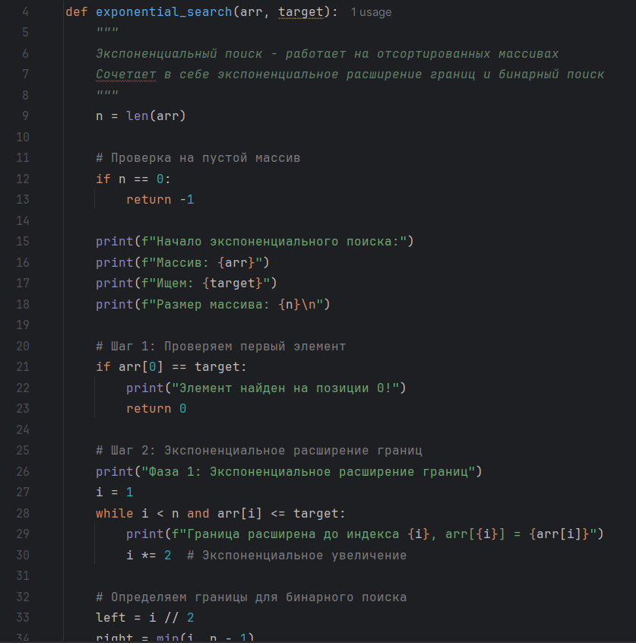
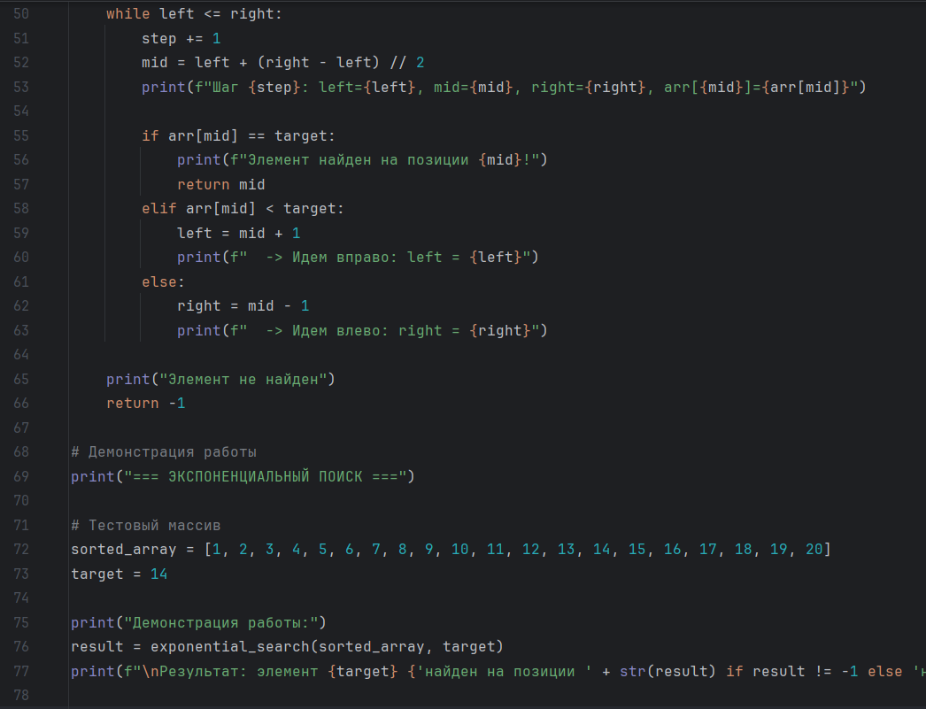
  - Результат
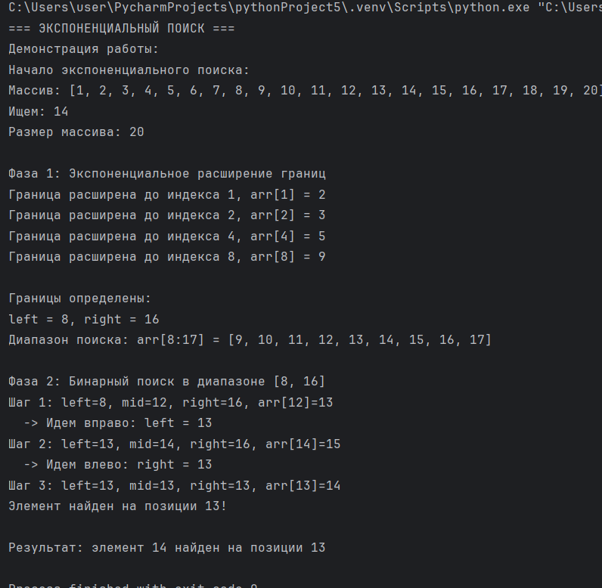

4.
1.import math
2
3def exponential_search(arr, target):
  - """
  - Экспоненциальный поиск - работает на отсортированных массивах
  - Сочетает в себе экспоненциальное расширение границ и бинарный поиск
  - """
  - n = len(arr)

  - # Проверка на пустой массив
  - if n == 0:
  - return -1

  - print(f"Начало экспоненциального поиска:")
  - print(f"Массив: {arr}")
  - print(f"Ищем: {target}")
  - print(f"Размер массива: {n}\n")

  - # Шаг 1: Проверяем первый элемент
  - if arr[0] == target:
  - print("Элемент найден на позиции 0!")
  - return 0

  - # Шаг 2: Экспоненциальное расширение границ
  - print("Фаза 1: Экспоненциальное расширение границ")
  - i = 1
  - while i < n and arr[i] <= target:
  - print(f"Граница расширена до индекса {i}, arr[{i}] = {arr[i]}")
  - i *= 2 # Экспоненциальное увеличение

  - # Определяем границы для бинарного поиска
  - left = i // 2
  - right = min(i, n - 1)

  - print(f"\nГраницы определены:")
  - print(f"left = {left}, right = {right}")
  - print(f"Диапазон поиска: arr[{left}:{right+1}] = {arr[left:right+1]}")

  - # Шаг 3: Бинарный поиск в найденном диапазоне
  - print(f"\nФаза 2: Бинарный поиск в диапазоне [{left}, {right}]")
  - return binary_search_range(arr, target, left, right)

  - def binary_search_range(arr, target, left, right):
  - """
  - Бинарный поиск в заданном диапазоне
  - """
  - step = 0
  - while left <= right:
  - step += 1
  - mid = left + (right - left) // 2
  - print(f"Шаг {step}: left={left}, mid={mid}, right={right}, arr[{mid}]={arr[mid]}")

  - if arr[mid] == target:
  - print(f"Элемент найден на позиции {mid}!")
  - return mid
  - elif arr[mid] < target:
  - left = mid + 1
  - print(f" -> Идем вправо: left = {left}")
  - else:
  - right = mid - 1
  - print(f" -> Идем влево: right = {right}")

  - print("Элемент не найден")
  - return -1
5. Общая временная сложность: O(log n)
Проверка первого элемента: O(1)
Фаза 1 - Экспоненциальное расширение: O(log i)
Фаза 2 - Бинарный поиск: O(log n)
6. Экспоненциальный поиск имеет сложность O(log n) в худшем случае
Ключевые моменты:
- Экспоненциальное расширение находит диапазон за O(log i) операций
- Бинарный поиск в диапазоне работает за O(log n)
- Суммарная сложность ограничена O(log n)

- Тернарный поиск.
- Тернарный поиск — это метод деления диапазона поиска на три части (в отличие от двух в бинарном) и рекурсивного сужения диапазона до тех пор, пока не будет найден элемент или экстремум функции (в зависимости от задачи).

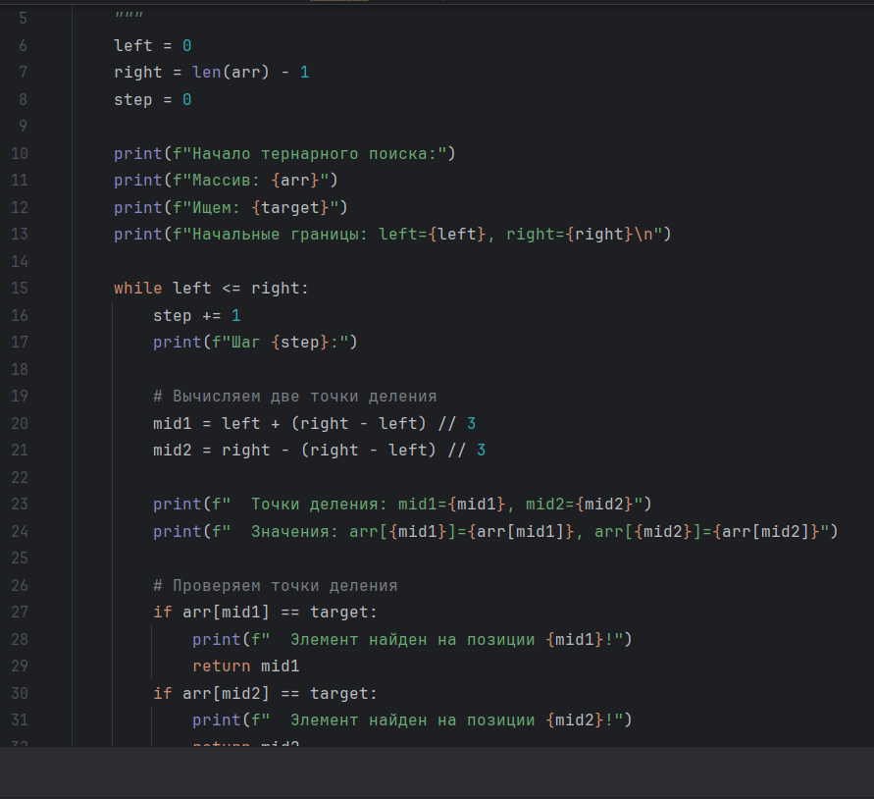
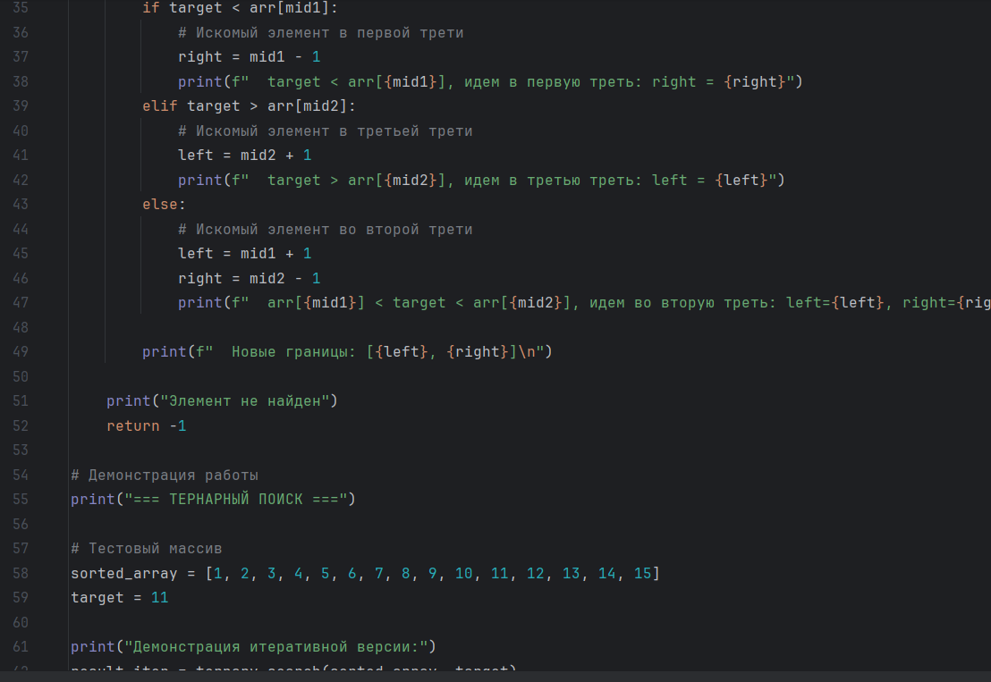

- Результат

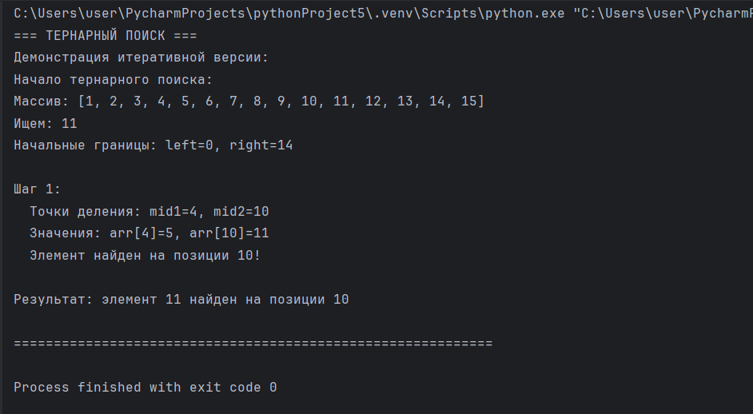

- def ternary_search(arr, target):
"""
Тернарный поиск - работает на отсортированных массивах
Делит массив на три части вместо двух (как в бинарном поиске)
"""
left = 0
right = len(arr) - 1
step = 0
print(f"Начало тернарного поиска:")
print(f"Массив: {arr}")
print(f"Ищем: {target}")
print(f"Начальные границы: left={left}, right={right}\n")
while left <= right:
step += 1
print(f"Шаг {step}:")
# Вычисляем две точки деления
mid1 = left + (right - left) // 3
mid2 = right - (right - left) // 3
print(f" Точки деления: mid1={mid1}, mid2={mid2}")
print(f" Значения: arr[{mid1}]={arr[mid1]}, arr[{mid2}]={arr[mid2]}")
# Проверяем точки деления
if arr[mid1] == target:
print(f" Элемент найден на позиции {mid1}!")
return mid1
if arr[mid2] == target:
print(f" Элемент найден на позиции {mid2}!")
return mid2
# Определяем в какой трети искать
if target < arr[mid1]:
# Искомый элемент в первой трети
right = mid1 - 1
print(f" target < arr[{mid1}], идем в первую треть: right = {right}")
elif target > arr[mid2]:
# Искомый элемент в третьей трети
left = mid2 + 1
print(f" target > arr[{mid2}], идем в третью треть: left = {left}")
else:
# Искомый элемент во второй трети
left = mid1 + 1
right = mid2 - 1
print(f" arr[{mid1}] < target < arr[{mid2}], идем во вторую треть: left={left}, right={right}")
print(f" Новые границы: [{left}, {right}]\n")
print("Элемент не найден")
return -1
# Демонстрация работы
print("=== ТЕРНАРНЫЙ ПОИСК ===")
# Тестовый массив
sorted_array = [1, 2, 3, 4, 5, 6, 7, 8, 9, 10, 11, 12, 13, 14, 15]
target = 11
print("Демонстрация итеративной версии:")
result_iter = ternary_search(sorted_array, target)
print(f"\nРезультат: элемент {target} {'найден на позиции ' + str(result_iter) if result_iter != -1 else 'не найден'}")
print("\n" + "=" * 60)
- Общая временная сложность: O(log₃n)
Количество итераций: O(log₃n)
Операции за итерацию: O(1)
- Тернарный поиск имеет сложность O(log n) в нотации Big O
Ключевые моменты:
Основание логарифма не учитывается в Big O нотации
а каждой итерации массив уменьшается в 3 раза
Количество итераций = log₃n ≈ 0.63 × log₂n
Операции за итерацию константны O(1)
Почему O(log n) а не O(log₃n):
В Big O нотации основание логарифма опускается
log₃n = log₂n / log₂3 = O(log n)
Константный множитель 1/log₂3 игнорируется

